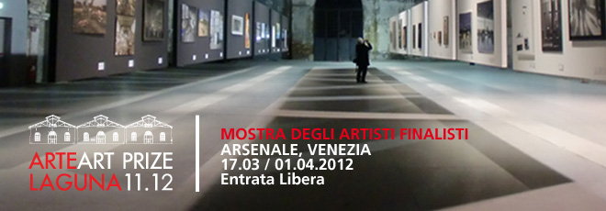

SABATO 17 MARZO ORE 18
INAUGURAZIONE MOSTRA FINALISTI E CERIMONIA DI PREMIAZIONE

Dove: Nappe dell'Arsenale di Venezia
Inaugurazione: sabato 17 Marzo 2012 ore 18.00
Periodo: 17 Marzo – 1 Aprile 2012
Orari di apertura: tutti i giorni dalle 10 alle 18 e dalle 10 alle 20 durante i fine settimana – entrata gratuita
Ritorna anche quest'anno l'atteso appuntamento a Venezia con il Premio Arte Laguna.
Apre il 17 Marzo presso le Nappe dell'Arsenale di Venezia la mostra collettiva dei 110 artisti finalisti che arrivano da ogni parte del mondo e appartengono a sei discipline differenti: Pittura, Scultura, Arte Fotografica, Video Arte, Performance e per la prima volta anche Arte Virtuale allestita su iPad.
Durante l'happening verranno svelati i nomi dei cinque vincitori assoluti e si esibiranno dal vivo i performers finalisti.
La mostra è ad ingresso gratuito e sarà visitabile fino al 1 aprile 2012.
Apertura tutti i giorni dalle 10 alle 18 e dalle 10 alle 20 durante i fine settimana.
Nello stesso periodo la selezione dei migliori artisti Under 25 avrà uno spazio privilegiato nella mostra allestita presso l'Istituto Romeno di Venezia, che ha sede nello storico Palazzo Correr in Campo Santa Fosca, lungo Strada Nuova.

APPUNTAMENTI:
- Domenica 18 marzo ore 10.30 visita guidata alla mostra con il curatore Igor Zanti e dibattito aperto
- Le domeniche 25 marzo e 1 aprile ci saranno gli "Arte Laguna Talk", il calendario dettagliato verrà aggiornato i prossimi giorni

Premio Arte Laguna
T: +39 041 5937242
info@premioartelaguna.it
www.premioartelaguna.it

